ПРИЛОЖЕНИЕ
к постановлению Администрации
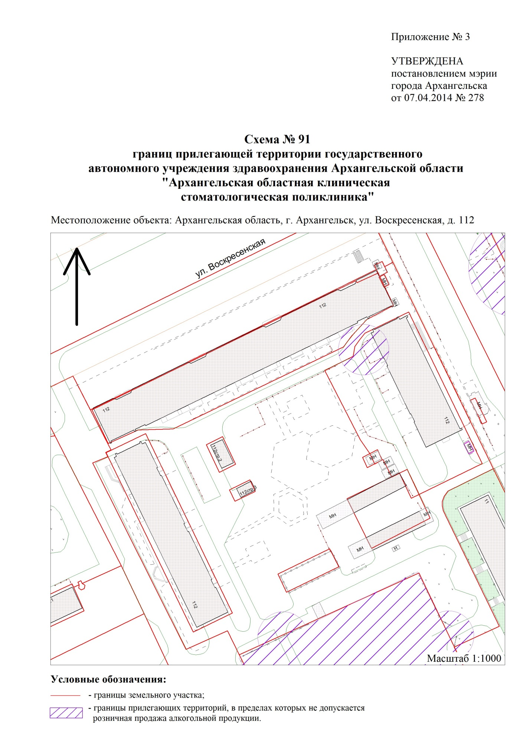
городского округа "Город Архангельск"
от 3 сентября 2021 г. № 1800
"

".

______________

